地域連携手帳
（京都府統一版）

名前（ふりがな） （ ）
生年月日 | 明・大  昭・平 | 年 月 日

大腸がん 地域連携手帳
（京都府統一版）

目次

○地域連携手帳とは・・・・・・・・・・・・・・・・ 1
○連携手帳を用いた診療の流れ・・・・・・・・・・・ 2
○連携手帳の使い方について・・・・・・・・・・・・ 3
○連携手帳使用に係る説明書・同意書・・・・・・・・ 4
○わたしのプロフィール・・・・・・・・・・・・・・ 6
・氏名、医療機関等
・既往歴、アレルギー、内服薬等
・手術記録
・その他特記事項（連携時）
○診察・検査予定表・・・・・・・・・・・・・・・・10
○特記事項・・・・・・・・・・・・・・・・・・・・16
○歯科医師・薬剤師・看護師・医療ｿｰｼｬﾙﾜｰｶｰ等記入欄 ・・20

京都府がん医療戦略推進会議 地域連携部会

地域連携手帳とは

この地域連携手帳（連携手帳）は、治療を施行した専門病院とかかりつけ医療機関が協力して専門的な医療と総合的な診療をバランス良く提供する共同診療体制を構築することを目的に作成されました。

内容は、①共同診療に必要な診療情報、②今後の診察・検査予定表及び診療記録に分かれています。

この連携手帳を使用することで、患者さんは今後の診療予定を知ることができますし、診療情報が共有されますので安心してこれまで通りかかりつけ医の診療を受けることができます。また、他の医療機関を受診する場合でも、お薬手帳と一緒にこの連携手帳を持参すれば、治療内容が正確に伝わり役立ちます。

大腸がんの内視鏡治療や手術を受けられた方は、通常手術後５年間、定期検査を受けていただく必要があり、10～15ページに「診察・検査予定表」として、定期検査の予定表をまとめました。

病状が落ち着いているときの投薬や日常の診療はかかりつけ医が行い、手術を行った病院へは節目に受診していただきます。

何か心配なことがある時には、まずかかりつけ医にご相談下さい。適宜必要に応じて手術や内視鏡治療を行った病院を受診していただきます。
また、緊急を要する場合で休日や夜間等でかかりつけ医を受診できない場合は、手術や内視鏡治療を行った病院までご連絡下さい。

なお、大腸がん以外のがんは検査の対象外となります。かかりつけの先生に診ていただくか、人間ドックや居住する自治体が実施する健康診断などを必ずお受け下さい。

連携手帳を用いた診療の流れ

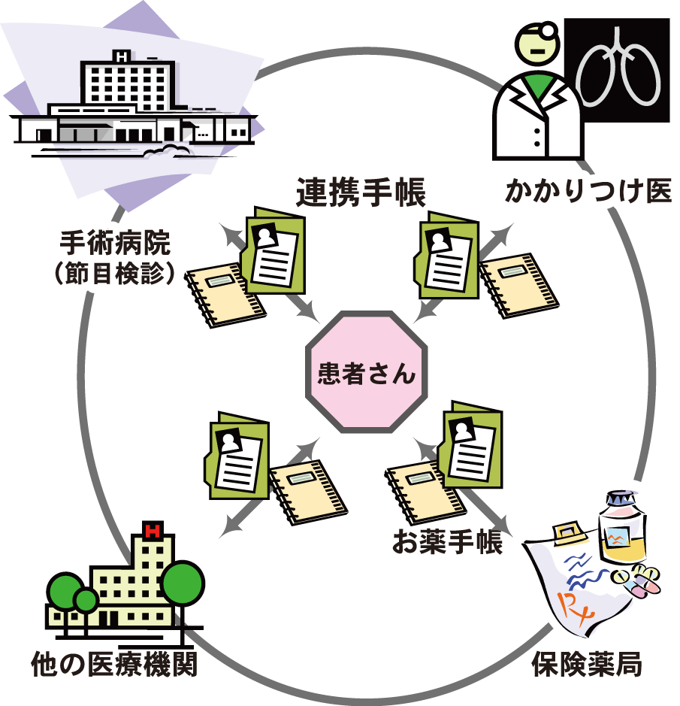

連携手帳とお薬手帳を持っていれば安心です。

連携手帳の使い方について

１）手術や内視鏡治療を行った病院の担当の先生は、患者さんにお渡しする前に８ページ又は９ページの記載をお願いします。病院等で使用している様式があれば貼り付けて使用していただいても結構です。

２）患者さんは、６～７ページの記載をお願いします。（患者さんが書くのが難しい場合、御家族の方などが記入してください。）

３）かかりつけ医ならびに専門病院の先生は、10～15ページの診察・検査予定表の「○」等が記載されている検査等について予め役割分担を決め、かかりつけ医療機関が行う検査「◎」、手術病院が行う検査「●」を記述しておいてください。病院等で使用している様式があれば貼り付けて使用していただいても結構です。

４）患者さんは、医療機関を受診される際は、この「地域連携手帳」の持参をお願いします。

５）かかりつけ医ならびに専門病院の先生は、診察・検査予定表に従い診療をお願いします。実施した検査項目にチェックの上、コメント欄に臨床所見などを記入して下さい。
a) 簡単な記載で結構です（問題あり・なし程度）
b)問題があり、書ききれない場合や、かかりつけ医／専門病院に伝達が必要な場合は、特記事項欄にその内容を記載するか、診療情報提供書の発行をお願いします。

６）歯科医師・薬剤師・看護師・医療ｿｰｼｬﾙﾜｰｶｰ等の方で、連携機関に情報提供が必要な場合は、薬剤師・看護師・医療ｿｰｼｬﾙﾜｰｶｰ等記入欄に記載をお願いします。

連携手帳使用に係る説明書・同意書

平成 年 月 日

説明者（医師） 病院 科（ ）

私は、患者 様の今後の診療とがん地域連携手帳について、下表の如く説明いたしました。

１．目的 | 京都府では、患者さん・ご家族にわかりやすく質の高い医療を目指して「がん地域連携手帳（連携手帳）」を活用しています。「連携手帳」では病気の経過を予測して、各々の患者さんにとって現時点で一番よい診療の計画を立て、患者さん・ご家族に納得していただいた上で、医療者（医師・歯科医師・看護師・薬剤師・ソーシャルワーカーなど）が協力して診療にあたります。当院ではこの「連携手帳」を用いて地域の病院や診療所と協力して、同じ診療方針のもとに、より安全で質の高い医療を提供したいと考えています。  患者さん・ご家族を中心に、関係する医療者が、診療方針や検査結果などを知った上で協力体制をつくります。
２．方法 | 当院と、地域のかかりつけの医療機関（病院や診療所）とが共同して、役割分担をしながら、診察、検査、治療を続けて参ります。具体的には、かかりつけ医が日々の診察や投薬などを担当し、当院が節目の診察・検査を行います。病状が急に変わった時や、なんらかの問題が生じた時に対応し安心できる体制を作っています。
３．期待されること | 「連携手帳」を使用してかかりつけの医療機関と連携することで、患者さんの主治医が複数になります。異常の早期発見やきめ細かい対応が可能になります。患者さんや・ご家族の日々の相談も、もっとお聞きできるようになると考えます。日常の生活のなかで安心して治療することが可能となります。
４．同意と撤回 | 私たちは、「連携手帳」が患者さんの療養生活や診療の方針に合っているか吟味し、利用された方が良いと考えた場合にお勧めします。患者さん・ご家族と十分相談しながら、運用をすすめて参ります。途中で中止されてもかまいません。中止されたからといってなんら不利益を受けることはございません。
５．負担 | 「連携手帳」を使用することで、有害な事が生じることはありません。  地域の病院や診療所に通う分、通院や待ち時間の負担が軽減されることが多いですが、連絡調整の費用として、保険診療上、自己負担が生じます。
６．質問の自由 | ご不明の点や心配があれば、いつでもご相談下さい。

私は地域連携診療の目的や方法などについて上記の説明を受け十分に理解した上で、この地域連携診療に参加することに
□ 同意します
□ 同意しません
平成 年 月 日

患者氏名（ ）
家族等氏名（ ）続柄（ ）
このページは患者さん（又は御家族の方など）が記入してください。

わたしのプロフィール

身 長 ｃｍ 体重 |  | ｋｇ
手術病院
ＴＥＬ
ＩＤ
担当医
手術日 | 年 月 日  年 月 日
かかりつけ医療機関（１）
ＴＥＬ
医師名
かかりつけ医療機関（２）
ＴＥＬ
医師名
かかりつけ薬局
ＴＥＬ
このページは患者さん（又は御家族の方など）が記入してください。

既往歴及び現在加療中の病気
記入例（高血圧、糖尿病など）

アレルギー（薬・食べ物等）

内服薬（お薬手帳があるときは記入不要）

手術記録
切除部位 | 術式 | 手術日
□結腸  □直腸Ｓ状部  □直腸 | □回盲部 □右結腸 □右半  □横行 □下行 □Ｓ状  □左結腸 □左半  □前方 □低位前方  □マイルズ □ハルトマン  □局所切除 □腹腔鏡(補助)下  □その他（ ） | 年  月 日
ステージ | □０ □Ⅰ □Ⅱ □Ⅲa □Ⅲb □Ⅳ
術前ＣＥＡ値 | ng/ml（正常値 ng/ml以下）

治療記録（内視鏡）

内視鏡治療日 年 月 日

治療の種類
□ポリペクトミー
□内視鏡的粘膜切除術（EMR）
□内視鏡的粘膜下層剥離術（ESD）

腫瘍の存在部位を下図に記入してください。

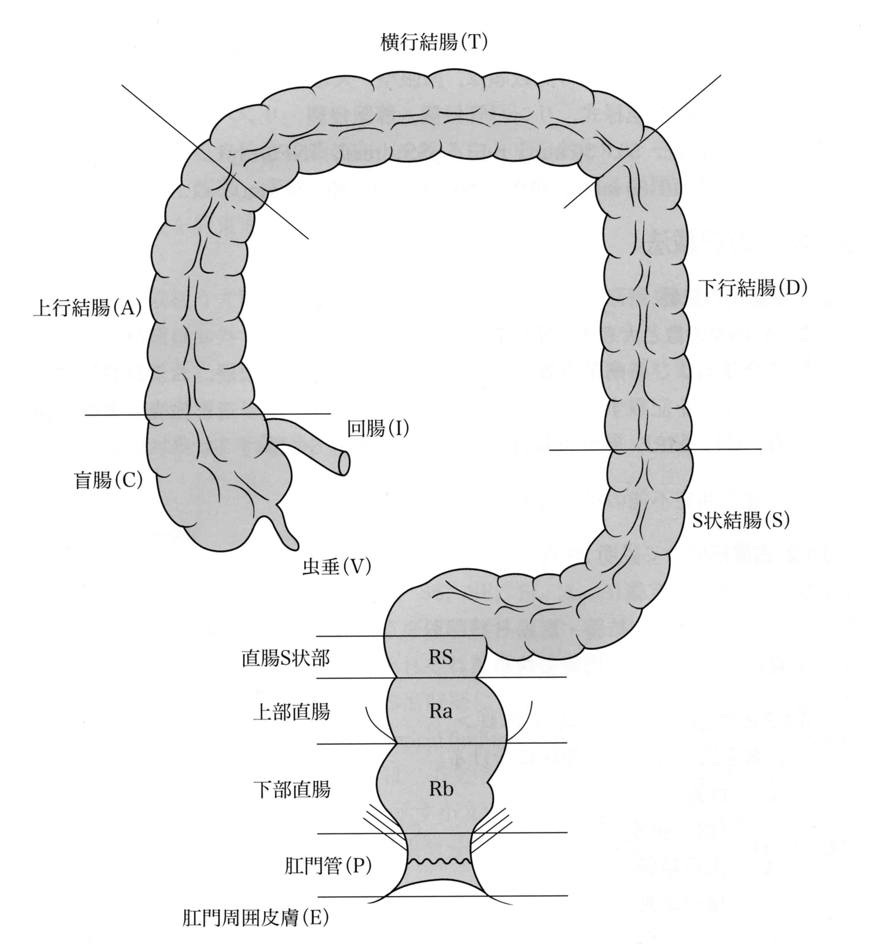

（大腸癌取扱い規約より引用）
診察・検査予定表（大腸がん）

手術日 | 年 月 日 | ２週 | ３ヶ月
手術日 | 年 月 日 | 年  月 日 | 年  月 日
問診 |  | ○ | ○☆
チェック
採血検査（ＣＥＡ/ＣＡ１９－９） |  | ○ | ○
測定値（ＣＥＡ/ＣＡ１９－９） |  | / | /
チェック
直腸指診
チェック
胸部ＣＴ検査または胸部ＸＰ
チェック
腹部ＣＴ検査または超音波検査
チェック
大腸内視鏡検査 |  |  | ☆
チェック
連携（診療情報提供書の発行）
チェック
コメント
（書ききれないときは特記事項欄に記入）
署 名

患者さんに渡す前に、表中の○について、あらかじめ役割分担を決め、
◎かかりつけ医療機関が行う ●手術病院が行う
のいずれかを記述してください。
・（○）は直腸がんの場合の追加項目です。（結腸がん、直腸Ｓ状部がんでは省略可）
・△はステージⅠ・Ⅱでは省略可です。
・内視鏡治療後の経過観察の場合は☆について検査を実施します。（他の検査項目は省略可）

６ヶ月 | ９ヶ月 | １年 | １年３ヶ月 | １年６ヶ月
年  月 日 | 年  月 日 | 年  月 日 | 年  月 日 | 年  月 日
○ | ○ | ○☆ | ○ | ○
○ | ○ | ○ | ○ | ○
/ | / | / | / | /
（○） |  | （○） |  | （○）
○ |  | ○ |  | ○
○ |  | ○ |  | ○
 |  | ○☆
診察・検査予定表（大腸がん）

手術日 | 年 月 日 | １年９ヶ月 | ２年
手術日 | 年 月 日 | 年  月 日 | 年  月 日
問診 |  | ○ | ○☆
チェック
採血検査（ＣＥＡ/ＣＡ１９－９） |  | ○ | ○
測定値（ＣＥＡ/ＣＡ１９－９） |  | / | /
チェック
直腸指診 |  |  | （○）
チェック
胸部ＣＴ検査または胸部ＸＰ |  |  | ○
チェック
腹部ＣＴ検査または超音波検査 |  |  | ○
チェック
大腸内視鏡検査 |  |  | （○）☆
チェック
連携（診療情報提供書の発行）
チェック
コメント
（書ききれないときは特記事項欄に記入）
署 名

患者さんに渡す前に、表中の○について、あらかじめ役割分担を決め、
◎かかりつけ医療機関が行う ●手術病院が行う
のいずれかを記述してください。
・（○）は直腸がんの場合の追加項目です。（結腸がん、直腸Ｓ状部がんでは省略可）
・△はステージⅠ・Ⅱでは省略可です。
・内視鏡治療後の経過観察の場合は☆について検査を実施します。（他の検査項目は省略可）

２年３ヶ月 | ２年６ヶ月 | ２年９ヶ月 | ３年 | ３年３ヶ月
年  月 日 | 年  月 日 | 年  月 日 | 年  月 日 | 年  月 日
○ | ○ | ○ | ○☆ | ○
○ | ○ | ○ | ○ | ○
/ | / | / | / | /
 | （○） |  | （○）
 | ○ |  | ○
 | ○ |  | ○
 |  |  | ○☆
診察・検査予定表（大腸がん）

手術日 | 年 月 日 | ３年６ヶ月 | ３年９ヶ月
手術日 | 年 月 日 | 年  月 日 | 年  月 日
問診 |  | ○ | ○
チェック
採血検査（ＣＥＡ/ＣＡ１９－９） |  | ○ | ○
測定値（ＣＥＡ/ＣＡ１９－９） |  | / | /
チェック
直腸指診
チェック
胸部ＣＴ検査または胸部ＸＰ |  | ○△
チェック
腹部ＣＴ検査または超音波検査 |  | ○△
チェック
大腸内視鏡検査
チェック
連携（診療情報提供書の発行）
チェック
コメント
（書ききれないときは特記事項欄に記入）
署 名

患者さんに渡す前に、表中の○について、あらかじめ役割分担を決め、
◎かかりつけ医療機関が行う ●手術病院が行う
のいずれかを記述してください。
・（○）は直腸がんの場合の追加項目です。（結腸がん、直腸Ｓ状部がんでは省略可）
・△はステージⅠ・Ⅱでは省略可です。
・内視鏡治療後の経過観察の場合は☆について検査を実施します。（他の検査項目は省略可）

４年 | ４年３ヶ月 | ４年６ヶ月 | ４年９ヶ月 | ５年
年  月 日 | 年  月 日 | 年  月 日 | 年  月 日 | 年  月 日
○☆ | ○ | ○ | （○） | ○☆
○ | ○ | ○ | （○） | ○
/ | / | / | / | /
○ |  | ○△ |  | ○
○ |  | ○△ |  | ○
☆ |  |  |  | ○※１☆
※１ 直腸がん手術後の経過観察は省略可
特記事項

受診日 年 月 日(術後 年 ヶ月)

医師コメント

医師署名

受診日 年 月 日(術後 年 ヶ月)

医師コメント

医師署名

受診日 年 月 日(術後 年 ヶ月)

医師コメント

医師署名

特記事項

受診日 年 月 日(術後 年 ヶ月)

医師コメント

医師署名

受診日 年 月 日(術後 年 ヶ月)

医師コメント

医師署名

受診日 年 月 日(術後 年 ヶ月)

医師コメント

医師署名

特記事項

受診日 年 月 日(術後 年 ヶ月)

医師コメント

医師署名

受診日 年 月 日(術後 年 ヶ月)

医師コメント

医師署名

受診日 年 月 日(術後 年 ヶ月)

医師コメント

医師署名

特記事項

受診日 年 月 日(術後 年 ヶ月)

医師コメント

医師署名

受診日 年 月 日(術後 年 ヶ月)

医師コメント

医師署名

受診日 年 月 日(術後 年 ヶ月)

医師コメント

医師署名

歯科医師・薬剤師・看護師・医療ｿｰｼｬﾙﾜｰｶｰ等記入欄

年月日 | コメント | 署名

歯科医師・薬剤師・看護師・医療ｿｰｼｬﾙﾜｰｶｰ等記入欄

年月日 | コメント | 署名

歯科医師・薬剤師・看護師・医療ｿｰｼｬﾙﾜｰｶｰ等記入欄
年月日 | コメント | 署名

歯科医師・薬剤師・看護師・医療ｿｰｼｬﾙﾜｰｶｰ等記入欄

年月日 | コメント | 署名

この地域連携手帳（連携手帳）は、治療を施行した専門病院とかかりつけ医療機関が協力して専門的な医療と総合的な診療をバランス良く提供する共同診療体制を構築することを目的に作成されました。

○手帳の様式に関してご意見がございましたら下記にお寄せ下さい。
○治療に関しては、かかりつけ医または手術をした病院医師にご相談ください。

京都府健康対策課 がん対策担当
郵 送：〒602-8570
京都市上京区下立売通新町西入薮ノ内町
ＦＡＸ：075-431-3970
E-mail：kentai@pref.kyoto.lg.jp

